Глава 1
Система поведения
Поведение как научная величина
Хотя вид данных, к которым обращается наука о поведении, один из самых обыденных в человеческом опыте, он только недавно стал безоговорочно рассматриваться как достоверный научный предмет изучения. Дело не в том, что человек никогда не говорил о поведении или не пытался систематизировать или описать его, а в том, что он делал это косвенно. Поведение обладает такой сложностью и запутанностью, которая не приветствует простых описаний и, в которой повсеместно расцветают магические объяснительные теории. Примитивные системы поведения сначала задают модель, помещая поведение человека под руководство сущностей вне него самого. Определение поведения как предмета научного исследования было устранено, так как движущие силы, к которым обращались, были теоретически необъяснимыми или, по крайней мере, считались малопонятными. В более сложных системах поведения основное направление и контроль были приписаны сущностям внутри организма и назывались психическими или ментальными. Данная стратегия не приносит пользы, так как большинство, если не все определяющие свойства начального поведения должны приписываться внутренней сущности, которая становится, как и была, организмом самим по себе. Однако из этой начальной точки возможны три пути развития. Внутренний организм может покорно называться свободным, как в случае со «свободной волей», если проведение последующего исследования не видится возможным. Или же, оно может быть настолько неясно сформулировано, что не вызывает никакого любопытства. Это похоже на поведение человека на улице, который с готовностью объясняет свое поведение действием направляющего «я», но при этом не спрашивает и даже не чувствует необходимости объяснить, почему это «я» ведет себя подобным образом. Или же, в свою очередь, может стать предметом изучения науки.

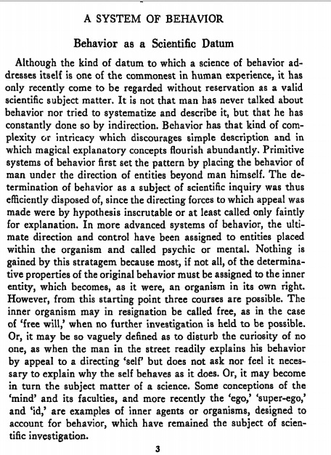

Некоторые теории «мышления» и его способностей, а в последнее время также «эго», «супер-эго» и «личность», являются примерами внутренних агентов или организмов, предназначенных для объяснения поведения, которое продолжает оставаться предметом научного исследования.
Важный переход с этого уровня объяснения, которым стало обращение к нервной системе как к контролирующей сущности, к сожалению, имел похожий удручающий эффект прямого описательного воздействия на поведение. Изменение – это прогресс, потому что новая сущность вне поведения, к которой мы обращаемся, имеет собственный определенный физический статус и чувствительна к научному исследованию. Её основная функция по отношению к науке о поведении, однако, вновь сводится к отвлечению внимания от поведения как предмета исследования. Использование нервной системы как функционального объяснения поведения было распространено еще до Декарта, и до сих пор является гораздо более распространенным, чем принято считать. На обывательском уровне принято говорить о том, что человек является способным (факт поведения), потому что у него есть мозги (факт нервной системы). Имеет или нет данное утверждение какое-либо значение для говорящего не важно. В обоих случаях оно иллюстрирует объяснения очевидного факта (неорганизованного) обращением к малоизвестному. Более утонченные неврологические взгляды обычно соглашаются с обывательскими в споре о том, что поведение само по себе непостижимо, но может быть приведено к закону, если его можно контролировать внутренней системой, чувствительной к научной обработке. Факты поведения не рассматриваются сами по себе, а как нечто нуждающееся в объяснении или даже оправдании предыдущими фактами нервной системы. (Я не пытаюсь снизить важность неврологии как науки, а просто обращаюсь к примитивного использованию нервной системы, как принципу объяснения при избегании прямого описания поведения).
